**“La Maldición de la Dimensionalidad”**

31 de agosto del 2023

INFORME

Lazo Montoya Renato Enrique

**Desarrollo:**

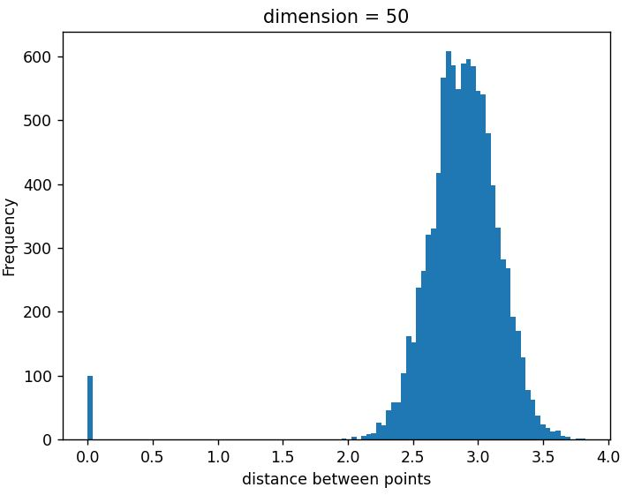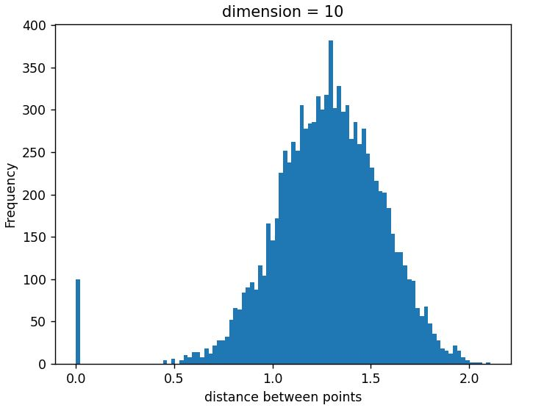

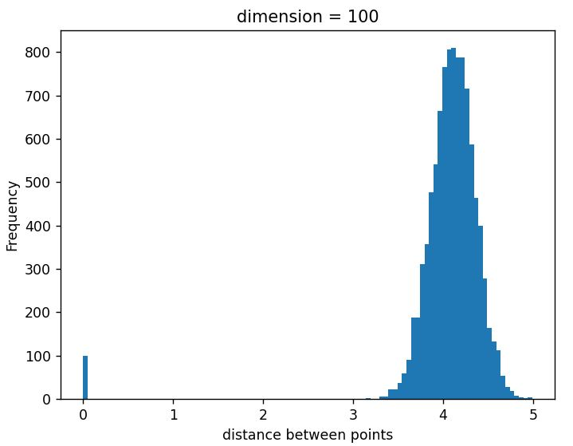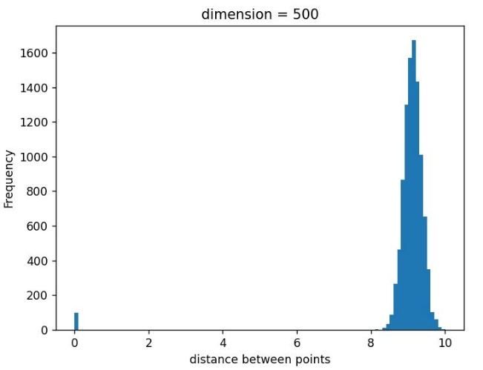

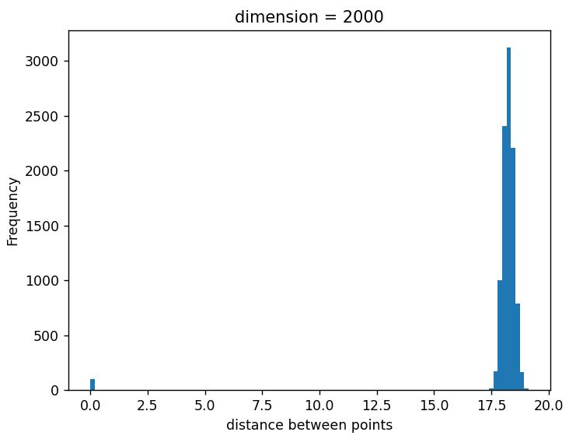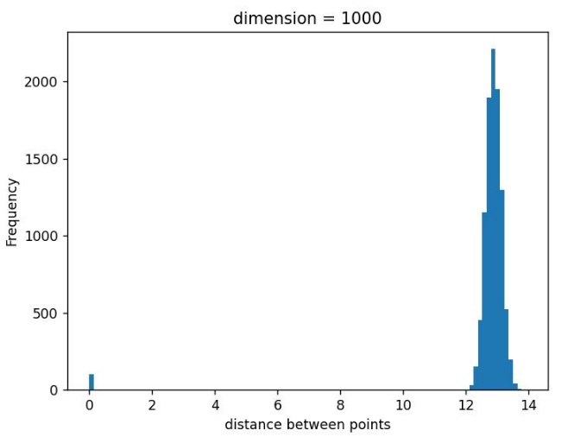

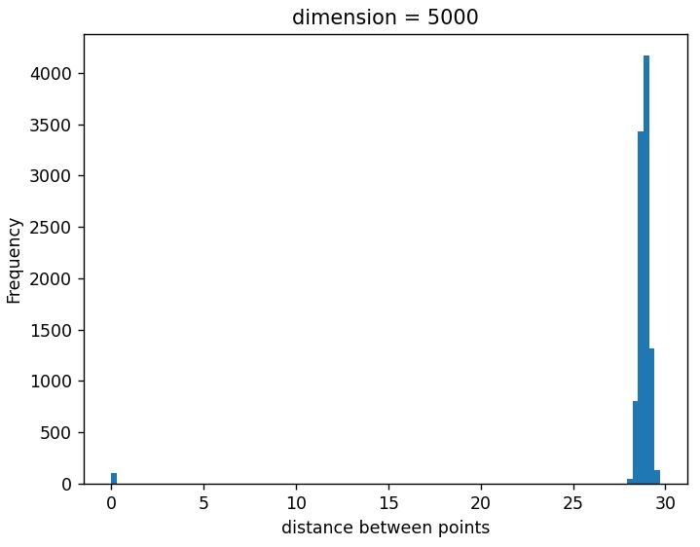

**Conclusión:**

- A medida que el número de dimensiones crece, el promedio de las distancias euclidianas entre los puntos se va alejando del 0. Esta es la razón por la que da la impresión de que el gráfico se mueve hacia la derecha.

- La razón por la que existe una barra en 0 es porque son los mismos elementos tratando de hallar la distancia hacia ellos mismos.

- Link al Github: https://github.com/RenatoELM/EDA